Муниципальное казенное общеобразовательное учреждение
«Лиманская средняя общеобразовательная школа № 2»
416410, Астраханская область, р. п Лиман, ул. Космонавтов,49

«Моё богатство в моих руках»
(методическая разработка для педагогов дополнительного образования и учителей начальных классов)

Подготовила:
педагог
дополнительного
образования
Васильева С.Г.

п. Лиман – 2022г
Аннотация
Данная методическая разработка посвящена методике организации и проведения занятия практикума для педагогов дополнительного образования и учителей начальных классов.
Методическая разработка призвана оказать методическую помощь педагогам дополнительного образования, а также учителям начальной школы.
Занятие разработано на базе Дошкольного воспитания 2007г «Бумажная оранжерея», Панфилова М.А. Игротерапия общения: Тесты и коррекционные игры. Практическое пособие для психологов, педагогов и родителей. – М.: «Издательство ГНОМ и Д», 2000; из личного опыта работы педагога дополнительного образования МКОУ «ЛСОШ № 2» С.Г. Васильевой и материалов, расположенных на сайтах в сети интернет.
Данная методическая разработка может быть использована в образовательном процессе кружковой деятельности, внеурочной работы, на уроках технологии и окружающего мира в начальной школе.

Ф.И.О. – Васильева Светлана Германовна
Должность – педагог дополнительного образования
Место работы – МКОУ «ЛСОШ № 2»
Квалификационная категория – высшая
Телефон - 89021175728

Пояснительная записка
Бумагопластика - само название техники говорит о том, что работа в ней основывается на одном из свойств бумаги - способности «запоминать форму» или пластичности.
Бумага, как материал для творчества, ни с чем несравнима (легкость обработки, минимум инструментов). Любая работа с бумагой - складывание, вырезание, плетение - не только увлекательна, но и познавательна. Бумага дает возможность человеку проявить свою индивидуальность, воплотить замысел, ощутить радость творчества. Кроме того, в процессе работы приобретаются навыки конструкторской, учебно-исследовательской работы, опыт работы в коллективе, умение выслушивать и воспринимать чужую точку зрения.
Цель методической разработки: оказать методическую помощь в проведении занятия с использованием практических приёмов педагогам дополнительного образования и учителям начальной школы.
Занятие проводится в кабинете. Необходимый материал для проведения практикума: шаблон, двусторонняя бумага зеленого цвета, простой карандаш, ножницы, пустые стаканчики от йогурта, булавки, линейка, проволока, клей, зеленая флористическая бумага, пистолет клеевой, видовое разнообразие папоротника, которое послужит удобной художественной натурой и источником вдохновения для начинающих конструкторов. Техническое оборудование: видеопроектор, видеозапись песни «Алый цветок» из мультфильма «Шелковая кисточка».
Участники: педагоги дополнительного образования, учителя начальных классов.
Ожидаемый результат: данная методическая разработка поможет педагогам и учителям изготавливать цветы в технике «бумагопластика».
Новизна данной разработки состоит в том, что на одном занятии используется несколько способов и видов работы в технике «бумагопластика».

Методическая разработка предлагается в форме практикума по теме: «Моё богатство в моих руках».
Методическая разработка «Моё богатство в моих руках» может быть проведена в любой форме: мастер- класс, урок – знакомство, урок – творчества, урок-выставка, урок-путешествие.

Методические советы и рекомендации по организации и
проведению занятия.
При подготовке и проведении занятия необходимо:
1. Определить, для кого проводится занятие.
2. Разработать план его проведения.
3. Четко определить последовательность своих действий.
4. Продумать план действий участников занятия. Во время проведения практической работы важно, чтобы были задействованы все участники.
5. Педагог должен заранее, исходя, из количества участников подготовить необходимый материал для практической работы.
6. С вниманием отнестись к подготовке помещения, где будет проводиться занятие. Расставить столы в шахматном порядке, приготовить стулья для каждого участника.
7. Заранее подготовить презентацию и видеозапись мультфильма «Шёлковая кисточка».
Для повышения эффективности проведения занятия важно продумать пути создания эмоционального настроя педагогов к теме. Этому может способствовать использование:
- слайдов с изображением цветов;
- наглядного материала;
- технические средства обучения (музыкальный центр для создания благоприятного эмоционального настроя во время практической работы).
Доступность материала по проведению занятия, использование наглядного материала, стихотворения, отгадывание загадки, пошаговый показ выполнения работы помогут педагогу провести занятие в непринуждённой лёгкой форме.

Сценарий занятия на тему:
«Моё богатство в моих руках»
Участники: педагоги дополнительного образования, учителя начальных классов МКОУ «ЛСОШ № 2».
Продолжительность занятия: 40 мин.
Цель: научить педагогов изготавливать комнатный цветок папоротник в технике «бумагопластика».
Задачи:
- раскрыть значения оригами для развития творческого потенциала взрослого;
- формировать умение использовать различные технические приёмы при работе с бумагой;
- формировать художественный вкус и гармонию между формой и содержанием художественного образа;
- передать опыт путём прямого и комментированного показа последовательности действий.
Форма проведения: занятие - практикум.
Методы проведения: словесный, наглядный, практический.
Используемые технологии: технология сотрудничества.
Условия проведения:
1. Методическое обеспечение:
- Тема занятия;
- Наглядные пособия;
Словесный метод:
- стих, загадка, рассказ о папоротнике.
Практический метод:
- изготовление папоротника.
2. Материально-техническое обеспечение:
- музыкальное оформление;
- запись песни из мультфильма «Шелковая кисточка»;
- шаблон, двусторонняя бумага зеленого цвета, простой карандаш, ножницы, пустые стаканчики от йогурта, булавки, линейка, проволока, клей, зеленая флористическая бумага, пистолет клеевой (2 - 3шт).
3. Наличие кабинета светлого и просторного, достаточное количество стульев.

Ход занятия
1.Организационный момент.
(педагоги сидят за столами, на которых разложен необходимый материал для работы).
На фоне слайда – цветы
Педагог:
- В мире цветов так тепло и прохладно.
Целый букет ароматов и звуков…
Каждый цветок – он по-своему нежный…
В форме изысканных праздничных кубков.
В мире цветов я желала б остаться
Стать героиней рассказов и сказок.
Чтоб красотой каждый день любоваться.
Слиться с гармонией света и красок.
Музыкальная заставка из мультфильма «Шёлковая кисточка».
2. Сообщение темы и цели.
Педагог: Вот на такой лирической ноте я хочу начать наше практическое занятие. Все вы прекрасно знаете, как полезны и необходимы нам комнатные цветы, которые нас окружают – дома, на работе и в нашей повседневной жизни. Комнатных цветов очень много: одни цветы подходят нам по знаку зодиака (слайд), другие цветы приносят счастье в дом (слайд), и самое главное, именно какие комнатные цветы нужно выращивать, чтобы в вашем доме всегда был достаток и богатство.
Педагог: Скажите, пожалуйста, педагоги вы не хотите, чтобы ваши кошельки были пусты? (ответы педагогов).
Педагог: Вы мечтаете получить огромное наследство и забыть нужду навсегда? (ответы педагогов).
Педагог: Тогда отгадайте загадку. Какой же комнатный цветок нам в этом поможет? (загадка):
- По легенде, мой цветок
Клады открывает.
Говорят, что раз в году
Чудо то бывает.
Но скажу начистоту:
Я вообще-то не цвету! (ответы педагогов).
Педагог: Правильно. Это папоротник. (Слайд).
Педагог: Не одно из растений не окутано такой таинственностью и такой загадочностью, как папоротник. На протяжении многих сотен лет считалось и считается, что на праздник Ивана Купала, в полночь расцветает папоротник. И тот, кто найдет этот волшебный цветок, сможет лечить разные болезни, сможет предсказывать судьбу, и находить клады.
Но если папоротник не цветёт, откуда пошла такая слава? А всё дело состоит в том, что само растение обладает большой магической силой – засушенное в качестве амулета, или живое, которое растёт в цветочном горшке. Папоротник помогает развиваться скрытым способностям, вносит гармонию в отношения между людьми, и пробуждает скрытые силы человека. Воспользоваться силой папоротника во благо, и результат превзойдет все ваши ожидания. Как хороший психолог, папоротник приводит внутренний мир человека в гармонию. Ни одно из растений не может так уравновесить энергетическое поле. Собирать папоротник нужно в ночь на праздник Ивана Купалы. Но не у всех может появиться желание отправиться за папоротником ночью. Подойдет и домашнее растение, нужно чтобы оно было здоровым и сильным. Чтобы растение на вас не обиделось, объясните ему, зачем вам нужны эти веточки. Потом высушите в темном месте веточки папоротника и сложите в маленький мешочек, сделанный из ткани. Такой амулет лучше носить в сумочке, отдельно от документов и денег, либо амулет можно носить на шее. В качестве амулета он обладает огромной силой, привлекает положительные энергии и нейтрализует отрицательные. Чтобы папоротник не потерял свою волшебную силу и смог защитить ваше жилище и вас, он должен себя комфортно чувствовать. Вы должны создать папоротнику условия для развития и роста, и он тогда отблагодарит вас.
3.Практическая часть.
Педагог: Наше практическое занятие называется «Моё богатство в моих руках». И сегодня мы сделаем один шаг на пути к богатству. На занятии мы изготовим несколько видов цветов папоротника, используя различные виды и приёмы (показ образцов папоротника) из обыкновенной цветной бумаги в технике бумагопластика.
Педагог: Бумагопластика – это, по сути, объемная аппликация. Поделки в технике бумагопластики иногда имеют вид картин, открыток, то есть, оформляются на жестком фоне, в рамке или без неё. А иногда такие поделки существуют самостоятельно, без строгой привязки к фону. Например, это могут быть бумажные цветы, собранные в букет, отдельные фигурки и так далее. Собственно говоря, какой бы метод работы с бумагой вы ни применили, главное – художественность результата.
1. Изготовление папоротника из обыкновенной двусторонней бумаги:
Педагог: для работы нам необходимо: (слайд)
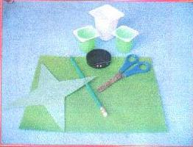
- шаблон;
- двусторонняя бумага зеленого цвета;
- простой карандаш;
- ножницы;
- пустой стаканчик от йогурта;
- булавки;
- видовое разнообразие папоротника, которое послужит удобной художественной натурой и источником вдохновения для начинающих конструкторов.
Педагог: И перед началом работы давайте вспомним правила безопасной работы с ножницами и остроколюющимися предметами (булавки). Педагоги, а вы знаете эти правила? (ответы педагогов).
Педагог: Молодцы. Теперь приступаем к работе. (Слайды)
Ход работы:
- Приложите шаблон на цветную бумагу и обведите по контору шаблона две детали.
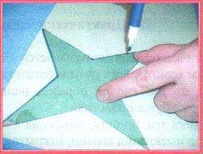
- Вырежьте детали.
- Согните сначала одну деталь пополам и еще раз пополам. Линии сгиба хорошо прогладьте пальцами.
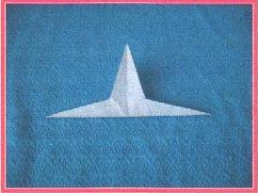
- Ножницами сделайте надрезы как показано у меня на образце.
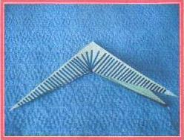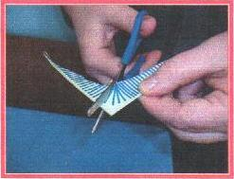
- Тоже самое сделайте со второй заготовкой.
- Разверните детали.
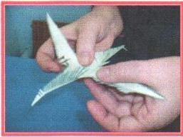
- Сложите обе детали друг с другом крест на крест.
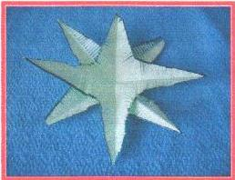
- Соберите эти детали посередине в пучок.
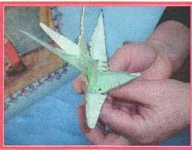
- Булавкой соедините середину цветка и посадите свой папоротник в горшок (стаканчик от йогурта) с приготовленной в нём землей, (земля сделана из смятой коричневой бумаги).
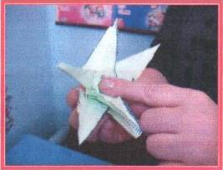
- Можно ещё одной булавкой закрепить для лучшей устойчивости.
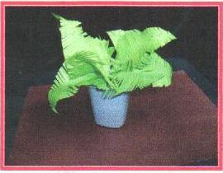
2. Изготовление папоротника, применяя приём сжатия бумаги:
Педагог: для изготовления нам понадобиться:
- лист цветной бумаги зелёного цвета;
- ножницы;
- линейка;
- проволока;
- клей.
Педагог: Лист сложите пополам и вырежьте примерно такую форму.
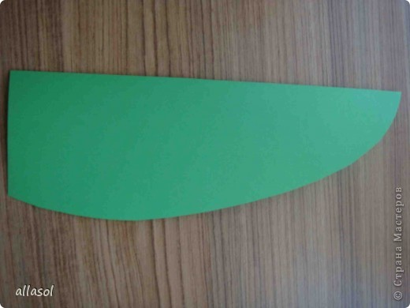
- Вырежьте зубчики.
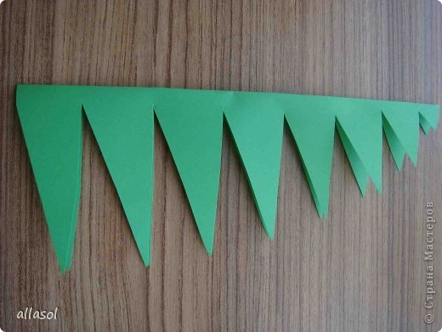
- Раскройте заготовку и каждую пару зубчиков при помощи линейки не до конца сожмите.
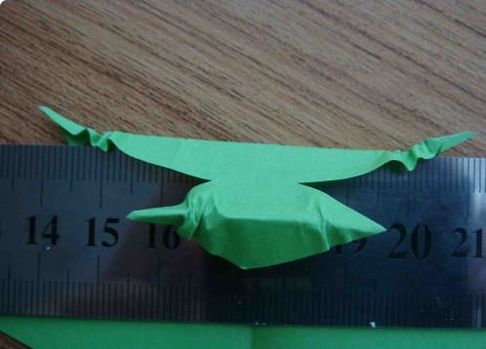
- Результат.
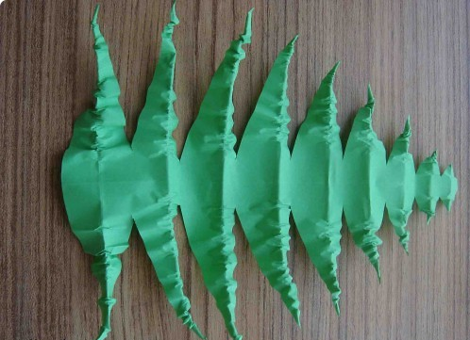
- А потом сожмите по центру.
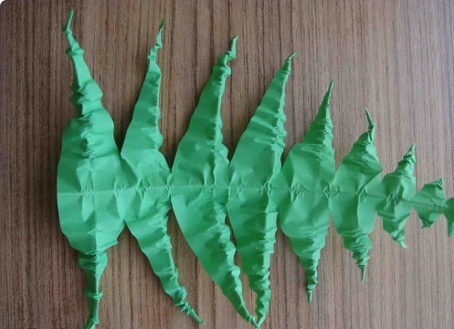
- Вид с другой стороны.
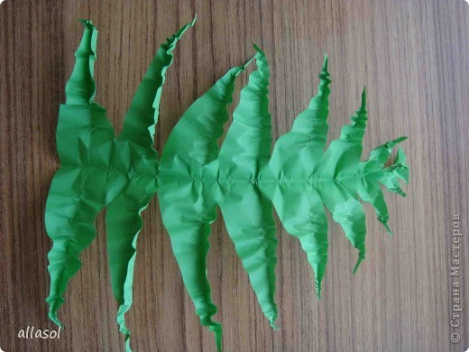
- Можно оставить так, а можно приклеить проволочку.
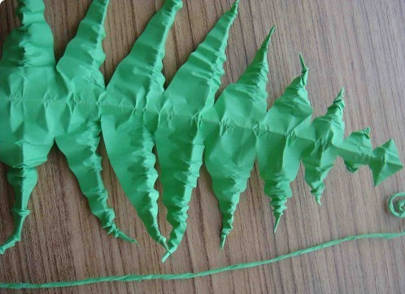
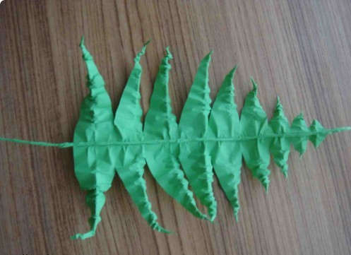
- Посадите свой папоротник в горшок (стаканчик от йогурта) с приготовленной в нём землей, (земля сделана из смятой коричневой бумаги).
3. Изготовление папоротника из гофрированной бумаги:
Педагог: для изготовления такого листочка возьмем:
- зеленую флористическую бумагу;
- ножницы;
- линейку с карандашом;
-флористическую проволоку;
- пистолет клеевой.
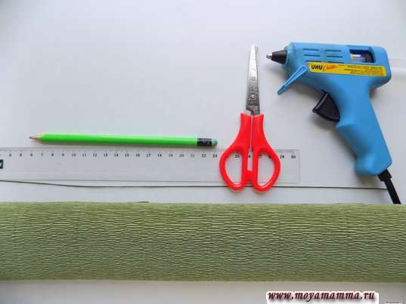
- Основой для нашего листа станет прямоугольная заготовка, размер составляет 7х17 см. Обратите внимание на направление растяжения бумаги - оно должно проходить по длинной стороне заготовки.
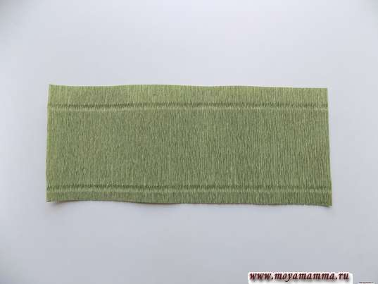
- Далее воспользуйтесь ножницами, разрежьте прямоугольник по диагонали.
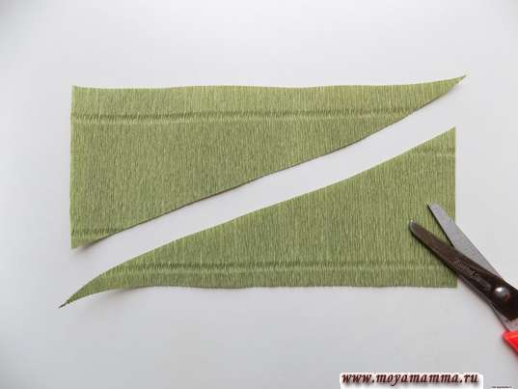
- Теперь одну из заготовок переверните другой стороной. После этого разрезанные половинки соедините диагональными сторонами.
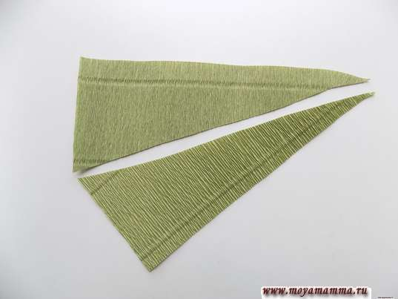
- Возьмите тонкую флористическую проволоку, которая станет основой листочка. Приклейте её по длинному краю одного из треугольников. Горячий клей нанесите на край бумажной заготовки тонкой полоской.
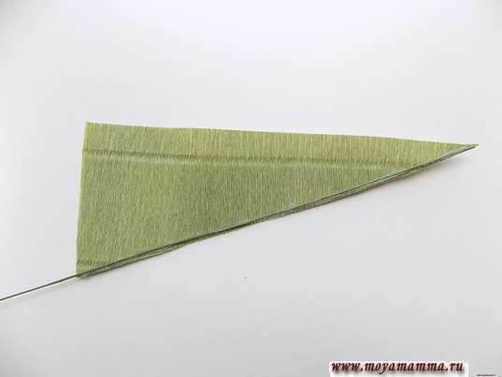
- Затем сверху приклейте второй треугольник, совмещая его с предыдущим длинной стороной.
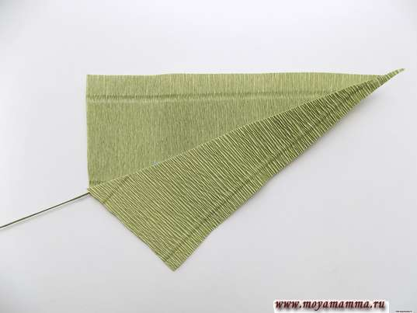
- Дальше работу будем выполнять ножницами. Для этого вырежьте листочки разной длины. Сначала это сделайте с одной половиной заготовки. При вырезании листочков не доходите до середины, где располагается флористическая проволока.
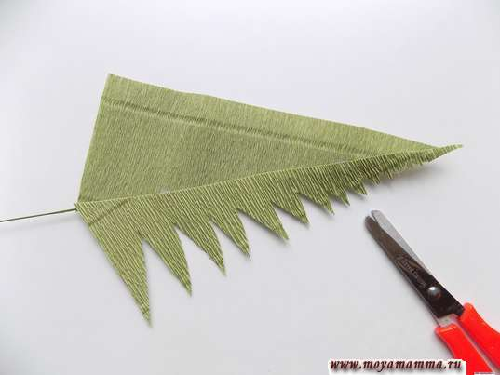
- Такие же листочки вырежьте на второй половине.
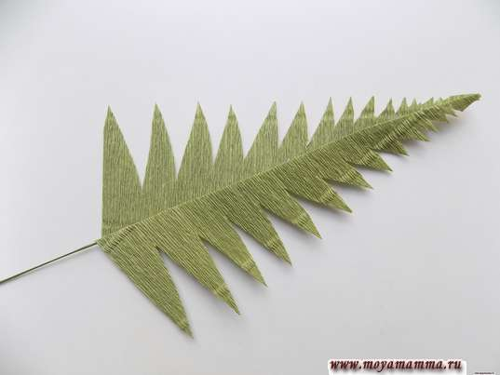
- Для большей натуралистичности листа сделайте дополнительные насечки ножницами на каждом небольшом листочке. По краю листа выполните неглубокие надрезы по 2-4 с каждой стороны. После этого аккуратно их подкрутите пальцами.
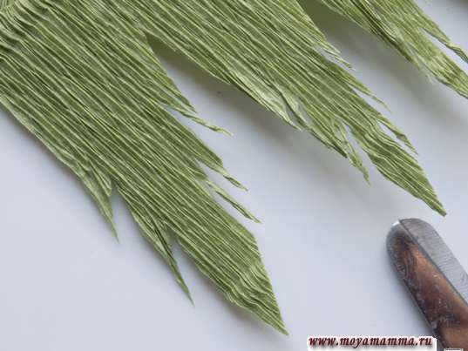
- Так поступаем со всеми листочками.
- Осталось немного доработать наш лист папоротника. Для этого пальцами аккуратно растяните каждый небольшой листочек. Вот такой лист папоротника из гофрированной бумаги получился.
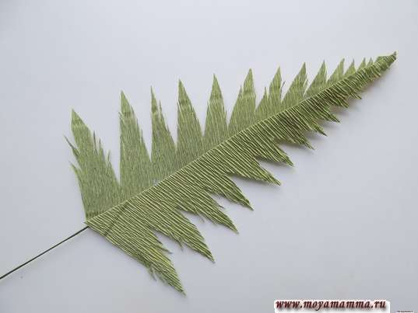
Педагог: Посадите свой папоротник в горшок (стаканчик от йогурта) с приготовленной в нём землей, (земля сделана из смятой коричневой бумаги).
Педагог: Вот и готовы ваши папоротники. Молодцы! Теперь вы будите, богаты потому-что ваши деньги вас найдут. Желаю удачи!
Педагог: Давайте наведем порядок на рабочем месте.
- Вот окончена работа
Всё убрать нам надо в срок.
Мусор быстро соберите,
И в корзину опустите.
Ножницам нужна забота
Незабудь-те их закрыть
И на место положить.
Педагог: Спасибо за работу. Все молодцы.

Заключение.
На занятии педагоги изготавливают комнатный цветок – папоротник, используя наглядные и практические методы и приёмы. Выполняя, различные приемы работы с бумагой в технике «бумагопластика» они опираются на имеющиеся знания и умения. В работе с бумагой у педагогов развивается внимание, координация движений. В ходе занятия у педагогов формируется доброжелательное отношение друг к другу. Использование методов и приёмов в проведении занятия практикума с бумагой способствуют развитию познавательной и творческой активности педагогов, что в дальнейшем положительно может сказаться на их самочувствие, настроении и снятие психоэмоционального напряжения.

Используемая литература:
1.Интернет ресурсы;
2.Дошкольное воспитание 2007г «Бумажная оранжерея»;
3.Панфилова М.А. Игротерапия общения: Тесты и коррекционные игры.
Практическое пособие для психологов, педагогов и родителей. – М.: «Издательство ГНОМ и Д», 2000.

